โครงการฝึกอบรมและศึกษาดูงานด้านการพัฒนาและส่งเสริมอาชีพของกลุ่มอาชีพ ผู้นำสตรี

และผู้นำชุมชนในตำบล ประจำปีงบประมาณ พ.ศ.2568

องค์การบริหารส่วนตำบลปิตูมุดี อำเภอยะรัง จังหวัดปัตตานี

วันที่ 24 - 29 เมษายน พ.ศ.2568
………………………………………………………………………………………………………………………………………
วันที่ 24 เมษายน 2568 อบรม “การพัฒนาและส่งเสริมกลุ่มอาชีพและการมีส่วนร่วมภายในชุมชน
ตำบลปิตูมุดี”
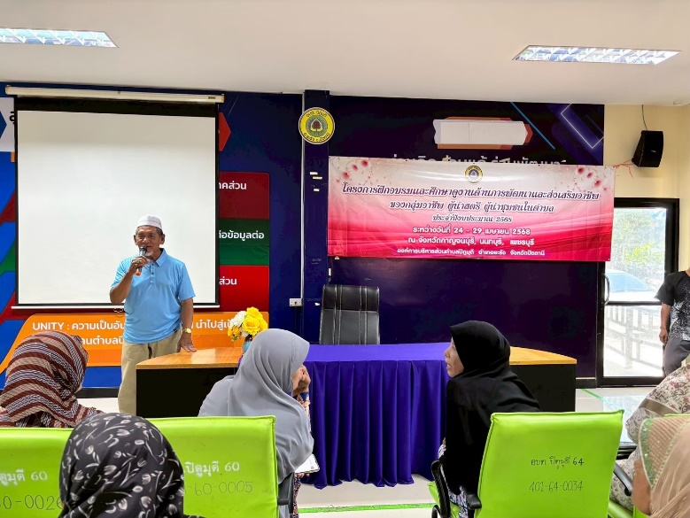

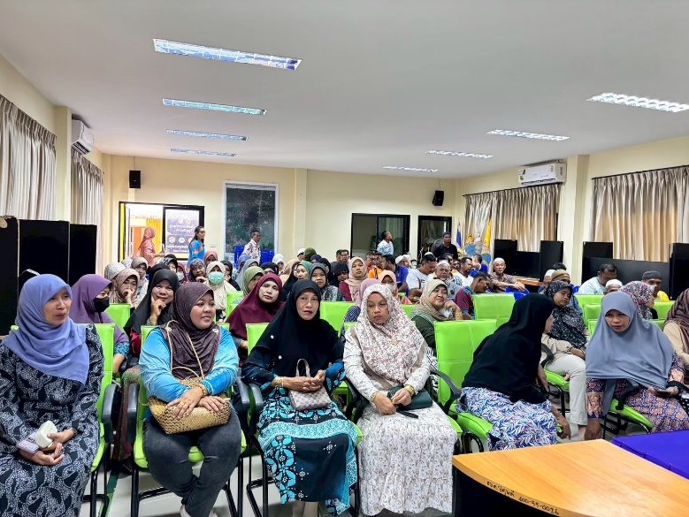

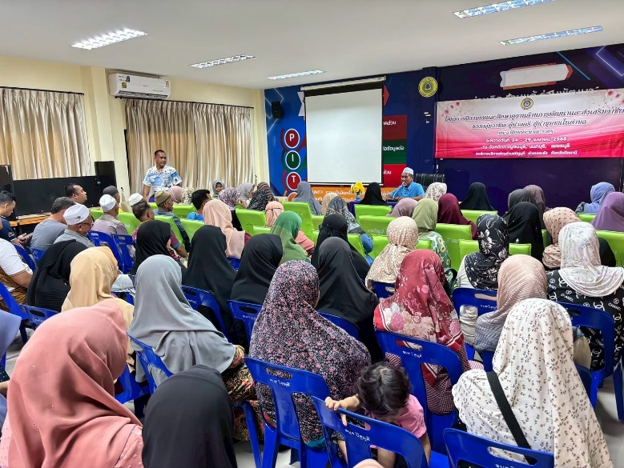

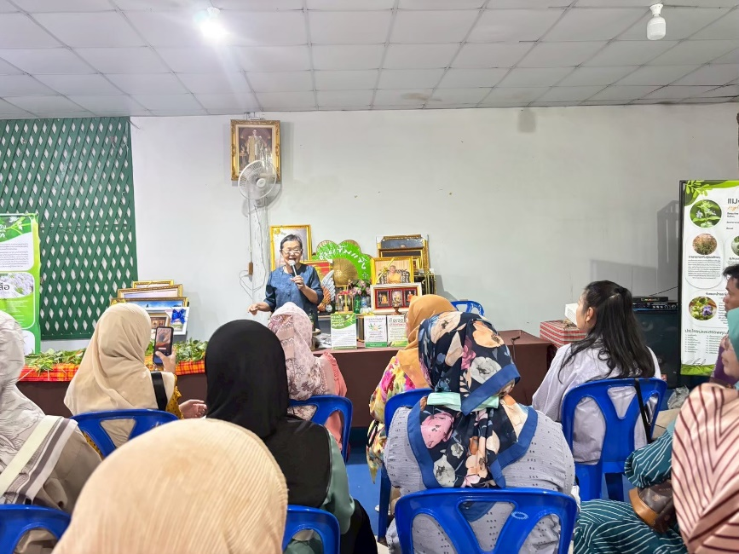
วันที่ 26 เมษายน 2568 ศึกษาดูงานศูนย์พัฒนาเทคโนโลยีการเกษตรและพลังงานทางเลือกตำบลท่าข้าอำเภอเมือง จังหวัดกาญจนบุรี
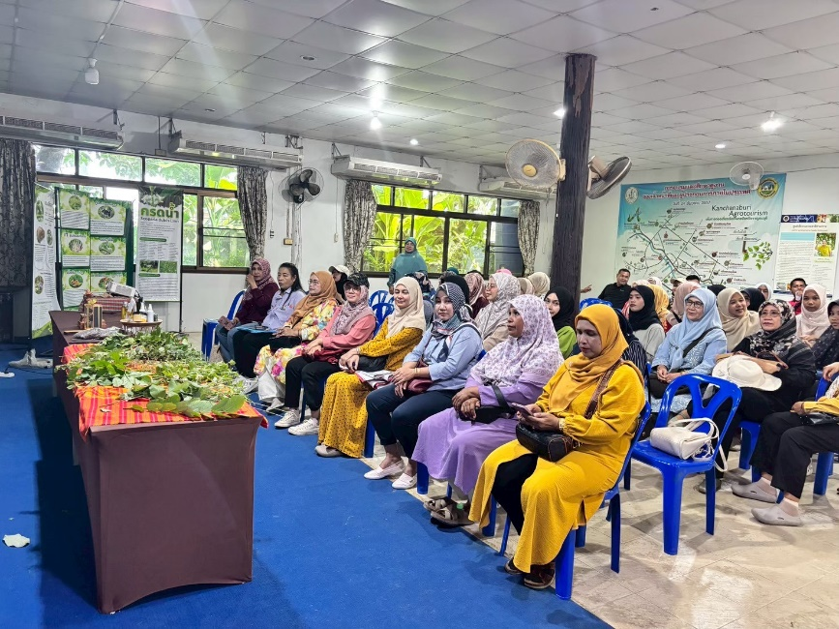
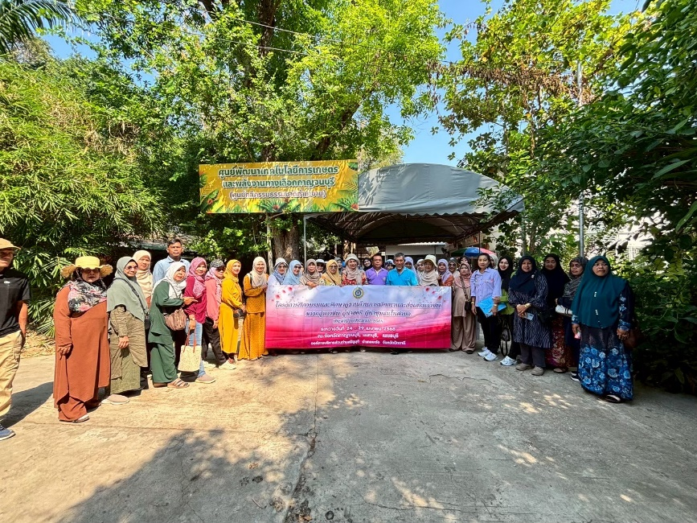

วันที่ 27 เมษายน 2568 ศึกษาดูงานกลุ่มงานอาชีพชุมชนละหาร ตำบลละหาร อำเภอบางบัวทอง จังหวัดนนทบุรี

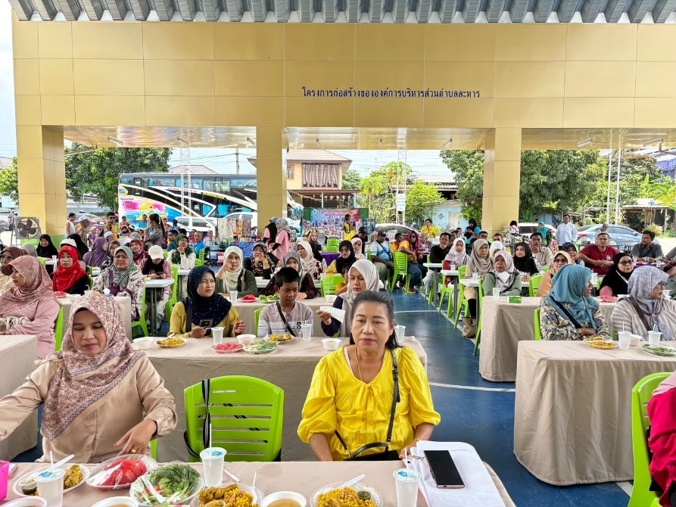



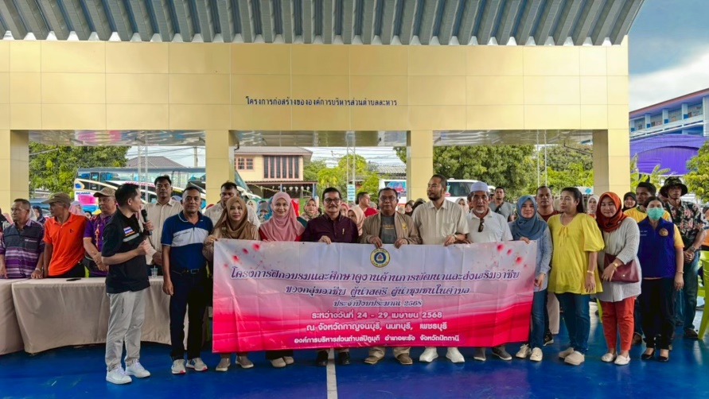

วันที่ 28 เมษายน 2568 ศึกษาดูงานผลิตภัณฑ์ขนมพื้นเมืองที่ได้รับเครื่องหมายฮาลาล ณ โรงงานลุงอเนก จังหวัดเพชรบุรี

